由于格式问题此试题可能会出现乱码的情况
为了方便您阅读请点击右上角的全屏查看
2018泰安市中考数学模拟试卷
一、选择题（共20小题，每小题3分，满分60分）
1．若a的倒数是﹣1，则a2017的值是（ ）
A．1 B．﹣1 C．2017 D．﹣2017
2．下列运算正确的是（ ）
A．x3+x2=x5 B．2x3•x2=2x6 C．（3x3）2=9x6 D．x6÷x3=x2
3．（泰安中考数学）“十二五”期间，将新建保障性住房约37000000套，用于解决中低收入和新参加工作的大学生住房的需求，把37000000用科学记数法表示应是（ ）
A．37×106 B．3.7×106 C．3.7×107 D．0.37×108
4．图1和图2中所有的正方形都全等，将图1中的正方形放在图2中的①②③④某一位置，所组成的图形能围成正方体的概率是（ ）
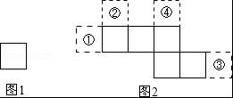
A． B． C． D．1
5（泰安中考数学）．如图，AB∥CD，CD⊥EF，若∠1=124°，则∠2=（ ）
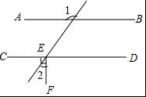
A．56° B．66° C．24° D．34°
6．等腰Rt△ABC中，∠BAC=90°，D是AC的中点，EC⊥BD于E，交BA的延长线于F，若BF=12，则△FBC的面积为（ ）
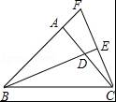
A．40 B．46 C．48 D．50
7．（泰安中考数学）如果关于x的分式方程﹣3=有负分数解，且关于x的不等式组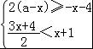的解集为x＜﹣2，那么符合条件的所有整数a的积是（ ）
A．﹣3 B．0 C．3 D．9
8．如图，△ABC为等边三角形，D、E分别是AC、BC上的点，且AD=CE，AE与BD相交于点P，BF⊥AE于点F．若BP=4，则PF的长（ ）
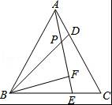
A．2 B．3 C．1 D．2
9．（泰安中考数学）2022年将在北京﹣张家口举办冬季奥运会，很多学校开设了相关的课程．某校8名同学参加了冰壶选修课，他们被分成甲、乙两组进行训练，身高（单位：cm）如下表所示：
 | 队员1 | 队员2 | 队员3 | 队员4
甲组 | 176 | 177 | 175 | 176
乙组 | 178 | 175 | 177 | 174
设两队队员身高的平均数依次为，，方差依次为S甲2，S乙2，下列关系中完全正确的是（ ）
A．，S甲2＜S乙2 B．，S甲2＞S乙2
C．＜，S甲2＜S乙2 D．＞，S甲2＞S乙2
10（泰安中考数学）．如图所示，在△ABC中，D是BC的中点，DE⊥BC交AC于点E，已知AD=AB，连接BE交AD于点F，下列结论：①BE=CE；②∠CAD=∠ABE；③S△ABF=3S△DEF；④△DEF∽△DAE，其中正确的有（ ）
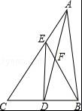
A．1个 B．4个 C．3个 D．2个
11．（泰安中考数学）如果关于x的一元二次方程x2﹣kx+2=0中，k是投掷骰子所得的数字（1，2，3，4，5，6），则该二次方程有两个不等实数根的概率为（ ）
A． B． C． D．
12．如图1，在等腰三角形ABC中，AB=AC=4，BC=7．如图2，在底边BC上取一点D，连结AD，使得∠DAC=∠ACD．如图3，将△ACD沿着AD所在直线折叠，使得点C落在点E处，连结BE，得到四边形ABED，则BE的长是（ ）
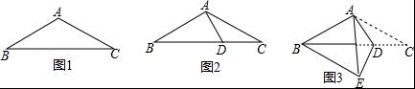
A．4 B． C．3 D．2
13．（泰安中考数学）早餐店里，李明妈妈买了5个馒头，3个包子，老板少要1元，只要10元；王红爸爸买了8个馒头，6个包子，老板九折优惠，只要18元．若馒头每个x元，包子每个y元，则所列二元一次方程组正确的是（ ）
A．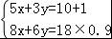 B．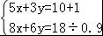
C．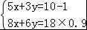 D．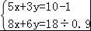
14．（泰安中考数学）如图，Rt△AOB中，AB⊥OB，且AB=OB=3，设直线x=t截此三角形所得阴影部分的面积为S，则S与t之间的函数关系的图象为下列选项中的（ ）
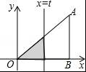
A．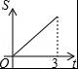 B．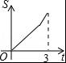 C．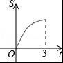 D．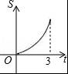
15．（泰安中考数学）如图，关于x的一元一次不等式ax﹣2＞0的解集在数轴上表示如图，则关于y的方程ay+2=0的解为（ ）
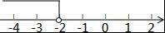
A．y=﹣2 B．y=2 C．y=﹣1 D．y=1
16．如图，将△ABC绕点A按逆时针方向旋转40°到△AB′C′的位置，连接CC′，若CC′∥AB，则∠BAC的大小是（ ）
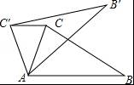
A．55° B．60° C．65° D．70°
17．如图，在▱ABCD中，AD=2，AB=4，∠A=30°，以点A为圆心，AD的长为半径画弧交AB于点E，连接CE，则阴影部分的面积是（ ）
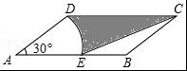
A．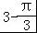 B．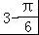 C．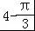 D．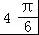
18（泰安中考数学）．已知函数y=﹣（x﹣m）（x﹣n）（其中m＜n）的图象如图所示，则一次函数y=mx+n与反比例函数y=的图象可能是（ ）
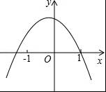
A．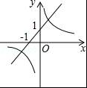 B．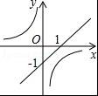 C．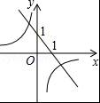 D．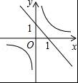
19．（泰安中考数学）如图是抛物线y1=ax2+bx+c（a≠0）的一部分，抛物线的顶点坐标A（1，3），与x轴的一个交点B（4，0），直线y2=mx+n（m≠0）与抛物线交于A，B两点，下列结论：
①2a+b=0；
②abc＞0；
③方程ax2+bx+c=3有两个相等的实数根；
④抛物线与x轴的另一个交点是（﹣1，0）；
⑤当1＜x＜4时，有y2＜y1．
其中正确结论的个数是（ ）
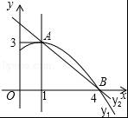
A．5 B．4 C．3 D．2
20．如图，在锐角△ABC中，∠A=60°，∠ACB=45°，以BC为弦作⊙O，交AC于点D，OD与BC交于点E，若AB与⊙O相切，则下列结论：
①∠BOD=90°；②DO∥AB；③CD=AD；④△BDE∽△BCD；⑤=
正确的有（ ）
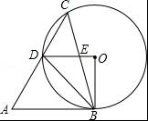
A．①② B．①④⑤ C．①②④⑤ D．①②③④⑤

二、填空题（共4小题，每小题3分，满分12分）
21．（泰安中考数学）分式（﹣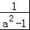）÷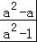的化简结果是 ．
22．某班45名同学举行的“爱心涌动校园”募捐活动中捐款情况如下表所示
捐款数（元） | 10 | 20 | 30 | 40 | 50
捐款人数（人） | 8 | 17 | 16 | 2 | 2
则该班捐款的平均数为 元．
23．如图，边长为1的小正方形网格中，⊙O的圆心在格点上，则∠AED的正弦值是 ．
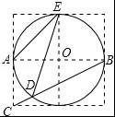
24．如图放置的四边形A1B1C1D1，A2D1C2D2，A3D2C3D3，A4D3C4D4，…都是边长为1的正方形，点B1的坐标为（1，0），点O，A1，A2，A3…都在直线l上，则点C2016的坐标是 ．
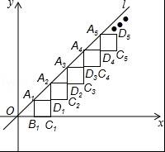

三、（泰安中考数学）解答题（共5小题，满分48分）
25．某商家预测一种衬衫能畅销市场，就用12000元购进了一批这种衬衫，上市后果然供不应求，商家又用了26400元购进了第二批这种衬衫，所购数量是第一批购进量的2倍，但每件进价贵了10元．
（1）该商家购进的第一批衬衫是多少件？
（2）若两批衬衫都按每件150元的价格销售，则两批衬衫全部售完后的利润是多少元？
26．如图，在△ABC中，AB=CB，∠ABC=∠90°，D为AB延长线上一点，点E在BC边上，且BE=BD，连接AE，DE，DC．
（1）求证：△ABE≌△CBD；
（2）若∠CAE=30°，求∠EDC的度数．
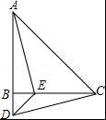
27．（泰安中考数学）如图，在平面直角坐标系中，O为原点，直线AB分别与x轴、y轴交于B和A，与反比例函数的图象交于C、D，CE⊥x轴于点E，tan∠ABO=，OB=4，OE=2．
（1）求直线AB和反比例函数的解析式；
（2）求△OCD的面积．
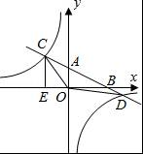
28．（泰安中考数学）在边长为1的正方形ABCD中，点E是射线BC上一动点，AE与BD相交于点M，AE或其延长线与DC或其延长线相交于点F，G是EF的中点，连结CG．
（1）如图1，当点E在BC边上时．求证：①△ABM≌△CBM；②CG⊥CM．
（2）如图2，当点E在BC的延长线上时，（1）中的结论②是否成立？请写出结论，不用证明．
（3）试问当点E运动到什么位置时，△MCE是等腰三角形？请说明理由．
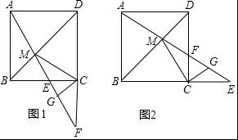
29．（泰安中考数学）如图，直线y=﹣x+3与x轴，y轴分别交于B，C两点，抛物线y=ax2+bx+c过A（1，0），B，C三点．
（1）求抛物线的解析式；
（2）若点M是抛物线在x轴下方图形上的动点，过点M作MN∥y轴交直线BC于点N，求线段MN的最大值．
（3）在（2）的条件下，当MN取得最大值时，在抛物线的对称轴l上是否存在点P，使△PBN是以BN为腰的等腰三角形？若存在，求出点P的坐标，若不存在，请说明理由．
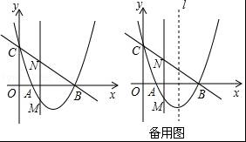
泰安中考数学参考答案与试题解析

一、选择题（共20小题，每小题3分，满分60分）
1．若a的倒数是﹣1，则a2017的值是（ ）
A．1 B．﹣1 C．2017 D．﹣2017
【考点】（泰安中考数学）17：倒数．
【分析】根据倒数定义可得a的值，再根据乘方的意义可得答案．
【解答】解：由题意得：a=﹣1，
则a2017=﹣1，
故选：B．

2．下列运算正确的是（ ）
A．x3+x2=x5 B．2x3•x2=2x6 C．（3x3）2=9x6 D．x6÷x3=x2
【考点】4I：整式的混合运算．
【分析】结合整式混合运算的运算法则进行求解即可．
【解答】解：A、x3+x2≠x5，本选项错误；
B、2x3•x2=2x5≠2x6，本选项错误；
C、（3x3）2=9x6，本选项正确；
D、x6÷x3=x3≠x2，本选项错误．
故选C．

3．（泰安中考数学）“十二五”期间，将新建保障性住房约37000000套，用于解决中低收入和新参加工作的大学生住房的需求，把37000000用科学记数法表示应是（ ）
A．37×106 B．3.7×106 C．3.7×107 D．0.37×108
【考点】1I：科学记数法—表示较大的数．
【分析】科学记数法的表示形式为a×10n的形式，其中1≤|a|＜10，n为整数．确定n的值时，要看把原数变成a时，小数点移动了多少位，n的绝对值与小数点移动的位数相同．当原数绝对值＞1时，n是正数；当原数的绝对值＜1时，n是负数．
【解答】解：把37000000用科学记数法表示应是3.7×107，
故选：C．

4．（泰安中考数学）图1和图2中所有的正方形都全等，将图1中的正方形放在图2中的①②③④某一位置，所组成的图形能围成正方体的概率是（ ）
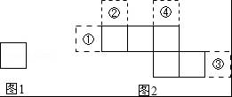
A． B． C． D．1
【考点】（泰安中考数学）X4：概率公式；I7：展开图折叠成几何体．
【分析】将图1的正方形放在图2中的①的位置出现重叠的面，不能围成正方体，再根据概率公式求解可得．
【解答】解：由图共有4种等可能结果，其中将图1的正方形放在图2中的①的位置出现重叠的面，不能围成正方体，
则所组成的图形能围成正方体的概率是．

5．如图，AB∥CD，CD⊥EF，若∠1=124°，则∠2=（ ）
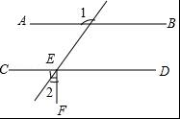
A．56° B．66° C．24° D．34°
【考点】（泰安中考数学）JA：平行线的性质；J3：垂线．
【分析】先根据平行线的性质，得出∠CEH=124°，再根据CD⊥EF，即可得出∠2的度数．
【解答】解：∵AB∥CD，∠1=124°，
∴∠CEH=124°，
∴∠CEG=56°，
又∵CD⊥EF，
∴∠2=90°﹣∠CEG=34°．
故选：D．
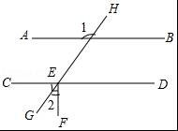

6．（泰安中考数学）等腰Rt△ABC中，∠BAC=90°，D是AC的中点，EC⊥BD于E，交BA的延长线于F，若BF=12，则△FBC的面积为（ ）
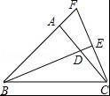
A．40 B．46 C．48 D．50
【考点】KD：全等三角形的判定与性质；K3：三角形的面积；KW：等腰直角三角形．
【分析】（泰安中考数学）求出∠ABD=∠ACF，根据ASA证△ABD≌△ACF，推出AD=AF，得出AB=AC=2AD=2AF，求出AF长，求出AB、AC长，根据三角形的面积公式得出△FBC的面积等于BF×AC，代入求出即可．
【解答】解：∵CE⊥BD，
∴∠BEF=90°，
∵∠BAC=90°，
∴∠CAF=90°，
∴∠FAC=∠BAD=90°，∠ABD+∠F=90°，∠ACF+∠F=90°，
∴∠ABD=∠ACF，
∵在△ABD和△ACF中
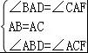，
∴△ABD≌△ACF，
∴AD=AF，
∵AB=AC，D为AC中点，
∴AB=AC=2AD=2AF，
∵BF=AB+AF=12，
∴3AF=12，
∴AF=4，
∴AB=AC=2AF=8，
∴△FBC的面积是×BF×AC=×12×8=48，
故选C．

7．（泰安中考数学）如果关于x的分式方程﹣3=有负分数解，且关于x的不等式组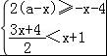的解集为x＜﹣2，那么符合条件的所有整数a的积是（ ）
A．﹣3 B．0 C．3 D．9
【考点】CB：解一元一次不等式组；B3：解分式方程．
【分析】把a看做已知数表示出不等式组的解，根据已知解集确定出a的范围，分式方程去分母转化为整式方程，将a的整数解代入整式方程，检验分式方程解为负分数确定出所有a的值，即可求出之积．
【解答】解：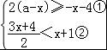，
由①得：x≤2a+4，
由②得：x＜﹣2，
由不等式组的解集为x＜﹣2，得到2a+4≥﹣2，即a≥﹣3，
分式方程去分母得：a﹣3x﹣3=1﹣x，
把a=﹣3代入整式方程得：﹣3x﹣6=1﹣x，即x=﹣，符合题意；
把a=﹣2代入整式方程得：﹣3x﹣5=1﹣x，即x=﹣3，不合题意；
把a=﹣1代入整式方程得：﹣3x﹣4=1﹣x，即x=﹣，符合题意；
把a=0代入整式方程得：﹣3x﹣3=1﹣x，即x=﹣2，不合题意；
把a=1代入整式方程得：﹣3x﹣2=1﹣x，即x=﹣，符合题意；
把a=2代入整式方程得：﹣3x﹣1=1﹣x，即x=﹣1，不合题意；
把a=3代入整式方程得：﹣3x=1﹣x，即x=﹣，符合题意；
∴符合条件的整数a取值为﹣3，﹣1，1，3，之积为9，
故选D

8．（泰安中考数学）如图，△ABC为等边三角形，D、E分别是AC、BC上的点，且AD=CE，AE与BD相交于点P，BF⊥AE于点F．若BP=4，则PF的长（ ）
A．2 B．3 C．1 D．2
【考点】KD：全等三角形的判定与性质；KK：等边三角形的性质；KO：含30度角的直角三角形．
【分析（泰安中考数学）】证△ABD≌△CAE，推出∠ABD=∠CAE，求出∠BPF=∠APD=60°，得出∠PBF=30°，根据含30度角的直角三角形性质求出即可．
【解答】解：∵△ABC是等边三角形，
∴AB=AC．
∴∠BAC=∠C．
在△ABD和△CAE中，
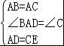，
∴△ABD≌△CAE（SAS）．
∴∠ABD=∠CAE．
∴∠APD=∠ABP+∠PAB=∠BAC=60°．
∴∠BPF=∠APD=60°．
∵∠BFP=90°，∠BPF=60°，
∴∠PBF=30°．
∴PF=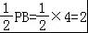．
故选；A．

9．（泰安中考数学）2022年将在北京﹣张家口举办冬季奥运会，很多学校开设了相关的课程．某校8名同学参加了冰壶选修课，他们被分成甲、乙两组进行训练，身高（单位：cm）如下表所示：
 | 队员1 | 队员2 | 队员3 | 队员4
甲组 | 176 | 177 | 175 | 176
乙组 | 178 | 175 | 177 | 174
设两队队员身高的平均数依次为，，方差依次为S甲2，S乙2，下列关系中完全正确的是（ ）
A．，S甲2＜S乙2 B．，S甲2＞S乙2
C．＜，S甲2＜S乙2 D．＞，S甲2＞S乙2
【考点】（泰安中考数学）W7：方差．
【分析】首先求出平均数再进行比较，然后再根据方差的公式计算．
【解答】解： =÷4=176，
=÷4=176，
s甲2= [2+2+2+2]=0.5，
s乙2= [2+2+2+2]=2.5．
s甲2＜s乙2．
故选：A．

10．如图所示，在△ABC中，D是BC的中点，DE⊥BC交AC于点E，已知AD=AB，连接BE交AD于点F，下列结论：①BE=CE；②∠CAD=∠ABE；③S△ABF=3S△DEF；④△DEF∽△DAE，其中正确的有（ ）
A．1个 B．4个 C．3个 D．2个
【考点】（泰安中考数学）KY：三角形综合题．
【分析】要解答本题，首先由中垂线的性质可以求得BE=CE，利用外角与内角的关系可以得出∠CAD=∠ABE，通过作辅助线利用等腰三角形的性质和三角形全等可以得出EF=FH=HB，根据等高的两三角形的面积关系求出AF=DF，S△ABF=3S△DEF，利用角的关系代替证明∠5≠∠4，从而得出△DEF与△DAE不相似．根据以上的分析可以得出正确的选项答案．
【解答】解：∵D是BC的中点，且DE⊥BC，
∴DE是BC的垂直平分线，CD=BD，
∴CE=BE，故①正确；

∴∠C=∠7，
∵AD=AB，
∴∠8=∠ABC=∠6+∠7，
∵∠8=∠C+∠4，
∴∠C+∠4=∠6+∠7，
∴∠4=∠6，即∠CAD=∠ABE，故②正确；

作AG⊥BD于点G，交BE于点H，
∵AD=AB，DE⊥BC，
∴∠2=∠3，DG=BG=BD，DE∥AG，
∴△CDE∽△CGA，△BGH∽△BDE，DE=AH，∠EDA=∠3，∠5=∠1，
∴在△DEF与△AHF中，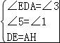，
∴△DEF≌△AHF（AAS），
∴AF=DF，EF=HF=EH，且EH=BH，
∴EF：BF=1：3，
∴S△ABF=3S△AEF，
∵S△DEF=S△AEF，
∴S△ABF=3S△DEF，故③正确；
∵∠1=∠2+∠6，且∠4=∠6，∠2=∠3，
∴∠5=∠3+∠4，
∴∠5≠∠4，
∴△DEF∽△DAE，不成立，故④错误．
综上所述：正确的答案有3个．
故选：C．
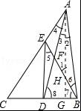

11．（泰安中考数学）如果关于x的一元二次方程x2﹣kx+2=0中，k是投掷骰子所得的数字（1，2，3，4，5，6），则该二次方程有两个不等实数根的概率为（ ）
A． B． C． D．
【考点】X4：概率公式；AA：根的判别式．
【分析】首先根据题意计算出所有基本事件总数，然后根据题意求出一元二次方程具有两个不等实数根时所包含的基本事件数，进而计算出答案．
【解答】解：二次方程有两个不等实数根，由根的判别式可得 k2﹣8＞0，
k=1，k2﹣8=﹣7，不符合题意；
k=2，k2﹣8=﹣4，不符合题意，
k=3，k2﹣8=1，符合题意，
k=4，k2﹣8=8，符合题意；
k=5，k2﹣8=17，符合题意；
k=6，k2﹣8=28，符合题意．
共有6种等可能的结果，4种符合题意，根的概率是： =，
故选A

12．（泰安中考数学）如图1，在等腰三角形ABC中，AB=AC=4，BC=7．如图2，在底边BC上取一点D，连结AD，使得∠DAC=∠ACD．如图3，将△ACD沿着AD所在直线折叠，使得点C落在点E处，连结BE，得到四边形ABED，则BE的长是（ ）
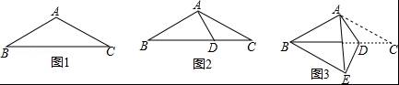
A．4 B． C．3 D．2
【考点】PB：翻折变换（折叠问题）；@4：四点共圆；KH：等腰三角形的性质；S9：相似三角形的判定与性质．
【分析】（泰安中考数学）只要证明△ABD∽△MBE，得=，只要求出BM、BD即可解决问题．
【解答】解：∵AB=AC，
∴∠ABC=∠C，
∵∠DAC=∠ACD，
∴∠DAC=∠ABC，
∵∠C=∠C，
∴△CAD∽△CBA，
∴=，
∴=，
∴CD=，BD=BC﹣CD=，
∵∠DAM=∠DAC=∠DBA，∠ADM=∠ADB，
∴△ADM∽△BDA，
∴=，即=，
∴DM=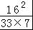，MB=BD﹣DM=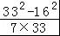，
∵∠ABM=∠C=∠MED，
∴A、B、E、D四点共圆，
∴∠ADB=∠BEM，∠EBM=∠EAD=∠ABD，
∴△ABD∽△MBE，（不用四点共圆，可以先证明△BMA∽△EMD，推出△BME∽AMD，推出∠ADB=∠BEM也可以！）
∴=，
∴BE=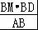=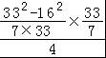=．
故选B．
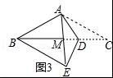

13．（泰安中考数学）早餐店里，李明妈妈买了5个馒头，3个包子，老板少要1元，只要10元；王红爸爸买了8个馒头，6个包子，老板九折优惠，只要18元．若馒头每个x元，包子每个y元，则所列二元一次方程组正确的是（ ）
A．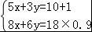 B．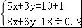
C．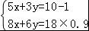 D．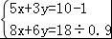
【考点】（泰安中考数学）99：由实际问题抽象出二元一次方程组．
【分析】根据题意可得等量关系：①5个馒头的钱+3个包子的钱=10+1元；②（8个馒头的钱+6个包子的钱）×9折=18元，根据等量关系列出方程组即可．
【解答】解：若馒头每个x元，包子每个y元，由题意得：
，
故选：B．

14（泰安中考数学）．如图，Rt△AOB中，AB⊥OB，且AB=OB=3，设直线x=t截此三角形所得阴影部分的面积为S，则S与t之间的函数关系的图象为下列选项中的（ ）
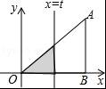
A．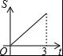 B．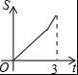 C．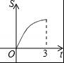 D．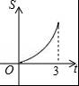
【考点】H2：二次函数的图象．
【分析】（泰安中考数学）Rt△AOB中，AB⊥OB，且AB=OB=3，所以很容易求得∠AOB=∠A=45°；再由平行线的性质得出∠OCD=∠A，即∠AOD=∠OCD=45°，进而证明OD=CD=t；最后根据三角形的面积公式，解答出S与t之间的函数关系式，由函数解析式来选择图象．
【解答】解：∵Rt△AOB中，AB⊥OB，且AB=OB=3，
∴∠AOB=∠A=45°，
∵CD⊥OB，
∴CD∥AB，
∴∠OCD=∠A，
∴∠AOD=∠OCD=45°，
∴OD=CD=t，
∴S△OCD=×OD×CD
=t2（0≤t≤3），即S=t2（0≤t≤3）．
故S与t之间的函数关系的图象应为定义域为[0，3]、开口向上的二次函数图象；
故选D．
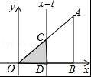

15．（泰安中考数学）如图，关于x的一元一次不等式ax﹣2＞0的解集在数轴上表示如图，则关于y的方程ay+2=0的解为（ ）
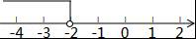
A．y=﹣2 B．y=2 C．y=﹣1 D．y=1
【考点】C6：解一元一次不等式；C4：在数轴上表示不等式的解集．
【分析】先根据数轴得出不等式ax﹣2＞0的解集为x＜﹣2，由此确定a的值，然后代入方程ay+2=0，解方程即可．
【解答】解：ax﹣2＞0，移项，得：ax＞2，
∵解集为x＜﹣2，
∴a=﹣1，
则ay+2=0即﹣y+2=0，
解得：y=2．
故选：B．

16．（泰安中考数学）如图，将△ABC绕点A按逆时针方向旋转40°到△AB′C′的位置，连接CC′，若CC′∥AB，则∠BAC的大小是（ ）
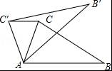
A．55° B．60° C．65° D．70°
【考点】R2：旋转的性质．
【分析】根据旋转的性质得AC=AC′，∠CAC′等于旋转角，然后利用等腰三角形的性质和三角形内角和计算出∠C'CA的度数，再由平行线的性质即可得到∠BAC的大小．
【解答】解：∵△ABC绕点A按逆时针方向旋转40°到△AB′C′的位置，
∴AC=AC′，∠CAC′=40°，
∴∠AC′C=∠ACC′=70°，
∵CC′∥AB，
∴∠BAC=∠ACC′=70°，
故选D．

17．（泰安中考数学）如图，在▱ABCD中，AD=2，AB=4，∠A=30°，以点A为圆心，AD的长为半径画弧交AB于点E，连接CE，则阴影部分的面积是（ ）
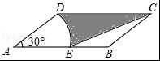
A．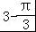 B．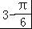 C．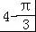 D．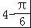
【考点】MO：扇形面积的计算；L5：平行四边形的性质．
【分析】根据题意可以得到平行四边形底边AB上的高，由图可知图中阴影部分的面积是平行四边形的面积减去扇形的面积和△EBC的面积．
【解答】解：作DF⊥AB于点F，
∵AD=2，∠A=30°，∠DFA=90°，
∴DF=1，
∵AD=AE=2，AB=4，
∴BE=2，
∴阴影部分的面积是：4×1﹣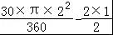=3﹣，
故选A．
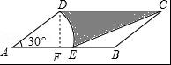

18．（泰安中考数学）已知函数y=﹣（x﹣m）（x﹣n）（其中m＜n）的图象如图所示，则一次函数y=mx+n与反比例函数y=的图象可能是（ ）
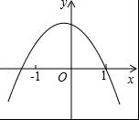
A．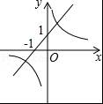 B．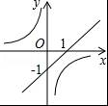 C．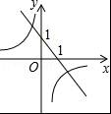 D．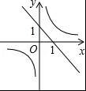
【考点】（泰安中考数学）H2：二次函数的图象；F3：一次函数的图象；G2：反比例函数的图象．
【分析】根据二次函数图象判断出m＜﹣1，n=1，然后求出m+n＜0，再根据一次函数与反比例函数图象的性质判断即可．
【解答】解：由图可知，m＜﹣1，n=1，所以，m+n＜0，
所以，一次函数y=mx+n经过第二四象限，且与y轴相交于点（0，1），
反比例函数y=的图象位于第二四象限，
纵观各选项，只有C选项图形符合．故选C．

19．（泰安中考数学）如图是抛物线y1=ax2+bx+c（a≠0）的一部分，抛物线的顶点坐标A（1，3），与x轴的一个交点B（4，0），直线y2=mx+n（m≠0）与抛物线交于A，B两点，下列结论：
①2a+b=0；
②abc＞0；
③方程ax2+bx+c=3有两个相等的实数根；
④抛物线与x轴的另一个交点是（﹣1，0）；
⑤当1＜x＜4时，有y2＜y1．
其中正确结论的个数是（ ）
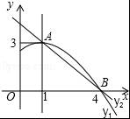
A．5 B．4 C．3 D．2
【考点】（泰安中考数学）H4：二次函数图象与系数的关系；H3：二次函数的性质．
【分析】根据抛物线对称轴方程对①进行判断；由抛物线开口方向得到a＜0，由对称轴位置可得b＞0，由抛物线与y轴的交点位置可得c＞0，于是可对②进行判断；根据顶点坐标对③进行判断；根据抛物线的对称性对④进行判断；根据函数图象得当1＜x＜4时，一次函数图象在抛物线下方，则可对⑤进行判断．
【解答】解：∵抛物线的顶点坐标A（1，3），
∴抛物线的对称轴为直线x=﹣=1，
∴2a+b=0，所以①正确；
∵抛物线开口向下，
∴a＜0，
∴b=﹣2a＞0，
∵抛物线与y轴的交点在x轴上方，
∴c＞0，
∴abc＜0，所以②错误；
∵抛物线的顶点坐标A（1，3），
∴x=1时，二次函数有最大值，
∴方程ax2+bx+c=3有两个相等的实数根，所以③正确；
∵抛物线与x轴的一个交点为（4，0）
而抛物线的对称轴为直线x=1，
∴抛物线与x轴的另一个交点为（﹣2，0），所以④错误；
∵抛物线y1=ax2+bx+c与直线y2=mx+n（m≠0）交于A（1，3），B点（4，0）
∴当1＜x＜4时，y2＜y1，所以⑤正确．
故选：C．

20．（泰安中考数学）如图，在锐角△ABC中，∠A=60°，∠ACB=45°，以BC为弦作⊙O，交AC于点D，OD与BC交于点E，若AB与⊙O相切，则下列结论：
①∠BOD=90°；②DO∥AB；③CD=AD；④△BDE∽△BCD；⑤=
正确的有（ ）
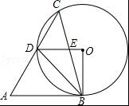
A．①② B．①④⑤ C．①②④⑤ D．①②③④⑤
【考点】MR：圆的综合题．
【分析】根据圆周角定理即可求出∠DOB=90°，判断①即可；根据切线性质得出∠OBA=90°，根据平行线的判定即可判断②；用反证法推出CE=BE，根据垂径定理得出OD⊥BC，根据三角形的内角和定理即可判定假设不成立，即可判断③；求出∠ODB的度数得出∠ODB=∠C，再加上∠CBD=∠CBD，根据相似三角形的判定即可推出④，过E作EM⊥BD于M，设DM=EM=a，由勾股定理求出DE=a，BE=2EM=2a，代入求出即可．
【解答】（泰安中考数学）解：∵∠ACB=45°，
∴由圆周角定理得：∠BOD=2∠ACB=90°，∴①正确；
∵AB切⊙O于B，
∴∠ABO=90°，
∴∠DOB+∠ABO=180°，
∴DO∥AB，∴②正确；
假如CD=AD，因为DO∥AB，
所以CE=BE，
根据垂径定理得：OD⊥BC，
则∠OEB=90°，
∵已证出∠DOB=90°，
∴此时△OEB不存在，∴③错误；
∵∠DOB=90°，OD=OB，
∴∠ODB=∠OBD=45°=∠ACB，
即∠ODB=∠C，
∵∠DBE=∠CBD，
∴△BDE∽△BCD，∴④正确；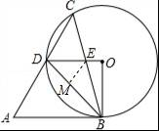
过E作EM⊥BD于M，
则∠EMD=90°，
∵∠ODB=45°，
∴∠DEM=45°=∠EDM，
∴DM=EM，
设DM=EM=a，
则由勾股定理得：DE=a，
∵∠ABC=180°﹣∠C﹣∠A=75°，
又∵∠OBA=90°，∠OBD=45°，
∴∠OBC=15°，
∴∠EBM=30°，
在Rt△EMB中BE=2EM=2a，
∴=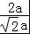=，∴⑤正确；
故选C．

二、（泰安中考数学）填空题（共4小题，每小题3分，满分12分）
21．分式（﹣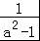）÷的化简结果是 ．
【考点】6C：分式的混合运算．
【分析】先通分计算括号里面的减法，再把把除法改为乘法，约分计算即可．
【解答】解：原式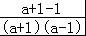•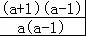
=．
故答案为：．

22．（泰安中考数学）某班45名同学举行的“爱心涌动校园”募捐活动中捐款情况如下表所示
捐款数（元） | 10 | 20 | 30 | 40 | 50
捐款人数（人） | 8 | 17 | 16 | 2 | 2
则该班捐款的平均数为 24 元．
【考点】W2：加权平均数．
【分析】根据加权平均数的计算方法，列出算式，再求出结果，即可得出正确答案．
【解答】解：该班捐款金额的平均数是=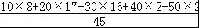=24；
故答案为24．

23．（泰安中考数学）如图，边长为1的小正方形网格中，⊙O的圆心在格点上，则∠AED的正弦值是 ．
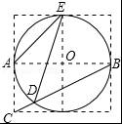
【考点】M5：圆周角定理；T7：解直角三角形．
【分析】直接利用圆周角定理结合勾股定理以及锐角三角函数关系得出答案．
【解答】解：由题意可得：∠AED=∠ABC，
故∠AED的正弦值为：sin∠ABC===．
故答案为：．

24．（泰安中考数学）如图放置的四边形A1B1C1D1，A2D1C2D2，A3D2C3D3，A4D3C4D4，…都是边长为1的正方形，点B1的坐标为（1，0），点O，A1，A2，A3…都在直线l上，则点C2016的坐标是 ．
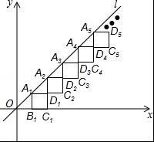
【考点】D2：规律型：点的坐标．
【分析】根据已知条件可求得点B1和点C1的坐标，根据题意确定直线l为y=x，进而求得C1、C2…所在的直线，得出规律，即可求得点B2016的坐标．
【解答】解：∵四边形A1B1C1D1，A2D1C2D2，A3D2C3D3，A4D3C4D4，…都是边长为1的正方形，点B1的坐标为（1，0），
∴A1（1，1），C1（2，0），
设直线l的解析式为y=kx，
代入A1点坐标可知直线l的解析式为y=x，
由题意可知点C1、C2在与直线l平行的直线上，
∵C1（2，0），
∴与直线l平行的直线的解析式为y=x﹣2，
∴C2的坐标为（3，1），C3（4，2），
…
∴C2016．
故答案为：．

三、（泰安中考数学）解答题（共5小题，满分48分）
25．某商家预测一种衬衫能畅销市场，就用12000元购进了一批这种衬衫，上市后果然供不应求，商家又用了26400元购进了第二批这种衬衫，所购数量是第一批购进量的2倍，但每件进价贵了10元．
（1）该商家购进的第一批衬衫是多少件？
（2）若两批衬衫都按每件150元的价格销售，则两批衬衫全部售完后的利润是多少元？
【考点】B7：分式方程的应用．
【分析】（1）设第一批衬衫x件，则第二批衬衫为2x件，接下来依据第二批衬衫每件进价贵了10元列方程求解即可；
（2）先求得每一批衬衫的数量和进价，然后再求得两批衬衫的每一件衬衫的利润，最后根据利润=每件的利润×件数求解即可．
【解答】解：（1）设第一批衬衫x件，则第二批衬衫为2x件．
根据题意得：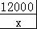 =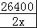﹣10．
解得；x=120．
答；该商家购进的第一批衬衫是120件．
（2）（泰安中考数学）12000÷120=100，100+10=110．
两批衬衫全部售完后的利润=120×+240×=15600元．
答：两批衬衫全部售完后的利润是15600元．

26．如图，在△ABC中，AB=CB，∠ABC=∠90°，D为AB延长线上一点，点E在BC边上，且BE=BD，连接AE，DE，DC．
（1）求证：△ABE≌△CBD；
（2）若∠CAE=30°，求∠EDC的度数．
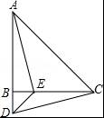
【考点】KD：全等三角形的判定与性质．
【分析】（1）利用SAS证明三角形全等即可得证；
（2）由全等三角形对应角相等得到∠BCD=∠BAE，利用等腰直角三角形的性质求出∠BDE的度数，即可确定出∠EDC的度数．
【解答】证明：（1）
∵∠ABC=90°，D为AB延长线上一点，
∴∠ABE=∠CBD=90°．
在△ABE和△CBD中，
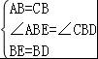
∴△ABE≌△CBD；
（2）（泰安中考数学）解：∵AB=CB，∠ABC=90°，
∴∠CAB=45°，
又∵∠CAE=30°，
∴∠BAE=15°．
∵△ABE≌△CBD，
∴∠BCD=∠BAE=15°，
∴∠BDC=90°﹣15°=75°，
又∵BE=BD，∠DBE=90°，
∴∠BDE=45°，
∴∠EDC=75°﹣45°=30°．

27．（泰安中考数学）如图，在平面直角坐标系中，O为原点，直线AB分别与x轴、y轴交于B和A，与反比例函数的图象交于C、D，CE⊥x轴于点E，tan∠ABO=，OB=4，OE=2．
（1）求直线AB和反比例函数的解析式；
（2）求△OCD的面积．
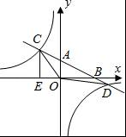
【考点】（泰安中考数学）G8：反比例函数与一次函数的交点问题．
【分析】（1）根据已知条件求出A、B、C点坐标，用待定系数法求出直线AB和反比例的函数解析式；
（2）联立一次函数的解析式和反比例的函数解析式可得交点D的坐标，从而根据三角形面积公式求解．
【解答】解：（1）∵OB=4，OE=2，
∴BE=2+4=6．
∵CE⊥x轴于点E，tan∠ABO===．
∴OA=2，CE=3．
∴点A的坐标为（0，2）、点B的坐标为C（4，0）、点C的坐标为（﹣2，3）．
设直线AB的解析式为y=kx+b，则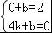，
解得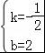．
故直线AB的解析式为y=﹣x+2．
设反比例函数的解析式为y=（m≠0），
将点C的坐标代入，得3=，
∴m=﹣6．
∴该反比例函数的解析式为y=﹣．

（2）（泰安中考数学）联立反比例函数的解析式和直线AB的解析式可得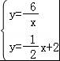，
可得交点D的坐标为（6，﹣1），
则△BOD的面积=4×1÷2=2，
△BOC的面积=4×3÷2=6，
故△OCD的面积为2+6=8．

28．在边长为1的正方形ABCD中，点E是射线BC上一动点，AE与BD相交于点M，AE或其延长线与DC或其延长线相交于点F，G是EF的中点，连结CG．
（1）如图1，当点E在BC边上时．求证：①△ABM≌△CBM；②CG⊥CM．
（2）如图2，当点E在BC的延长线上时，（1）中的结论②是否成立？请写出结论，不用证明．
（3）（泰安中考数学）试问当点E运动到什么位置时，△MCE是等腰三角形？请说明理由．
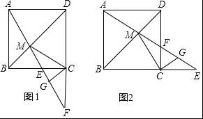
【考点】LO：四边形综合题．
【分析】（1）①由正方形的性质得出AB=BC，∠ABM=∠CBM，由SAS证明△ABM≌△CBM即可．
②由全等三角形的性质得出∠BAM=∠BCM，由直角三角形斜边上的中线性质得出GC=GF，证出∠GCF=∠F，由平行线的性质得出∠BAM=∠F，因此∠BCM=∠GCF，得出∠BCM+∠GCE=∠GCF+∠GCE=90°，即可得出结论；
（2）同（1），即可得出结论；
（3）①当点E在BC边上时，由∠MEC＞90°，要使△MCE是等腰三角形，必须EM=EC，得出∠EMC=∠ECM，由三角形的外角性质得出∠AEB=2∠BCM=2∠BAE，由直角三角形的性质得出∠BAE=30°，得出BE=AB=；
②当点E在BC的延长线上时，同①知BE=；即可得出结论．
【解答】（泰安中考数学）（1）证明：①∵四边形ABCD是正方形，
∴AB=BC，∠ABM=∠CBM，
在△ABM和△CBM中，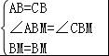，
∴△ABM≌△CBM（SAS）．
②∵△ABM≌△CBM
∴∠BAM=∠BCM，
又∵∠ECF=90°，G是EF的中点，∴GC=EF=GF，
∴∠GCF=∠GFC，
又∵AB∥DF，
∴∠BAM=∠GFC，
∴∠BCM=∠GCF，
∴∠BCM+∠GCE=∠GCF+∠GCE=90°，
∴GC⊥CM；
（2）解：成立；理由如下：
∵四边形ABCD是正方形，
∴AB=BC，∠ABM=∠CBM，
在△ABM和△CBM中，，
∴△ABM≌△CBM（SAS）
∴∠BAM=∠BCM，
又∵∠ECF=90°，G是EF的中点，
∴GC=GF，
∴∠GCF=∠GFC，
又∵AB∥DF，
∴∠BAM=∠GFC，
∴∠BCM=∠GCF，
∴∠GCF+∠MCF=∠BCM+MCFE=90°，
∴GC⊥CM；
（3）解：分两种情况：①当点E在BC边上时，
∵∠MEC＞90°，要使△MCE是等腰三角形，必须EM=EC，
∴∠EMC=∠ECM，
∴∠AEB=2∠BCM=2∠BAE，
∴2∠BAE+∠BAE=90°，
∴∠BAE=30°，
∴BE=AB=；
②当点E在BC的延长线上时，同①知BE=．
综上①②，当BE=戓BE=时，△MCE是等腰三角形．

29．（泰安中考数学）如图，直线y=﹣x+3与x轴，y轴分别交于B，C两点，抛物线y=ax2+bx+c过A（1，0），B，C三点．
（1）求抛物线的解析式；
（2）若点M是抛物线在x轴下方图形上的动点，过点M作MN∥y轴交直线BC于点N，求线段MN的最大值．
（3）在（2）的条件下，当MN取得最大值时，在抛物线的对称轴l上是否存在点P，使△PBN是以BN为腰的等腰三角形？若存在，求出点P的坐标，若不存在，请说明理由．
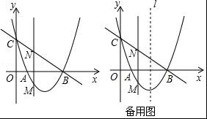
【考点】HF：二次函数综合题．
【分析】（1）由点A、B、C的坐标利用待定系数法即可求出抛物线的解析式；
（2）设出点M的坐标以及直线BC的解析式，由点B、C的坐标利用待定系数法即可求出直线BC的解析式，结合点M的坐标即可得出点N的坐标，由此即可得出线段MN的长度关于m的函数关系式，再结合点M在x轴下方可找出m的取值范围，利用二次函数的性质即可解决最值问题；
（3）假设存在，设出点P的坐标为（2，n），结合（2）的结论可求出点N的坐标，结合点N、B的坐标利用两点间的距离公式求出线段PN、PB、BN的长度，根据等腰三角形的性质分类讨论即可求出n值，从而得出点P的坐标．
【解答】解：（1）由题意点A（1，0）、B（3，0）、C（0，3）代入抛物线y=ax2+bx+c中，
得：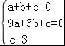，解得：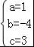，
∴抛物线的解析式为y=x2﹣4x+3．

（2）设点M的坐标为（m，m2﹣4m+3），设直线BC的解析式为y=kx+3，
把点点B（3，0）代入y=kx+3中，
得：0=3k+3，解得：k=﹣1，
∴直线BC的解析式为y=﹣x+3．
∵MN∥y轴，
∴点N的坐标为（m，﹣m+3）．
∵抛物线的解析式为y=x2﹣4x+3=（x﹣2）2﹣1，
∴抛物线的对称轴为x=2，
∴点（1，0）在抛物线的图象上，
∴1＜m＜3．
∵线段MN=﹣m+3﹣（m2﹣4m+3）=﹣m2+3m=﹣（m﹣）2+，
∴当m=时，线段MN取最大值，最大值为．

（3）假设存在．设点P的坐标为（2，n）．
当m=时，点N的坐标为（，），
∴PB==，PN=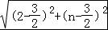，BN=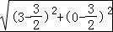=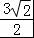．
△PBN为等腰三角形分三种情况：
①当PB=BN时，即 =，
解得：n=±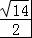，
此时点P的坐标为（2，﹣）或（2，）．
②当PN=BN时，即 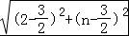=，
解得：n=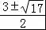，
此时点P的坐标为（2，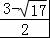）或（2，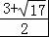）．
综上可知：在抛物线的对称轴l上存在点P，使△PBN是等腰三角形，点P的坐标为（2，﹣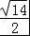）或（2，）或（2，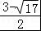）或（2，

